Ke každému živočichovi napiš jeho jméno – rodové i druhové (např. havran polní), napiš, v jakém ekosystému žije (např. park) a ještě nějakou informaci – např. čím se živí (např. hmyz), jestli to je dravec, zda je tažný...
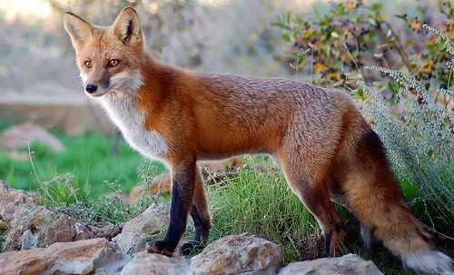
1.

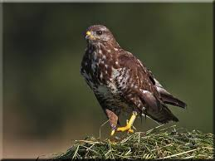
2.

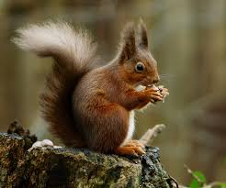
3.
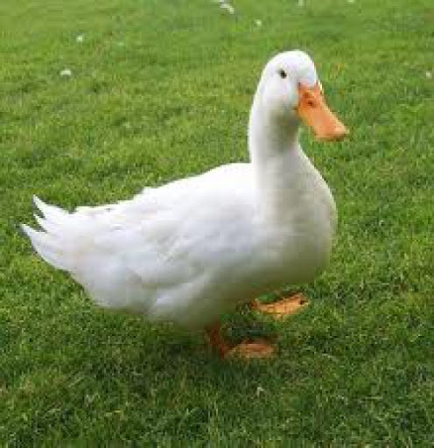
4.

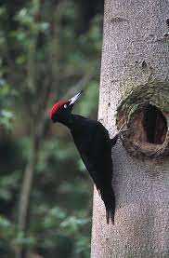
5.

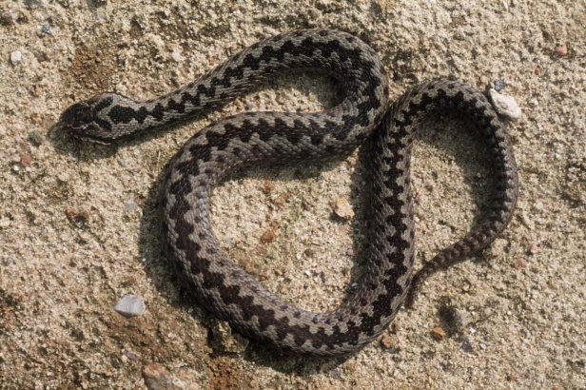
6.

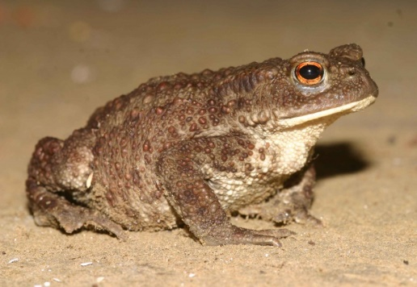
7.

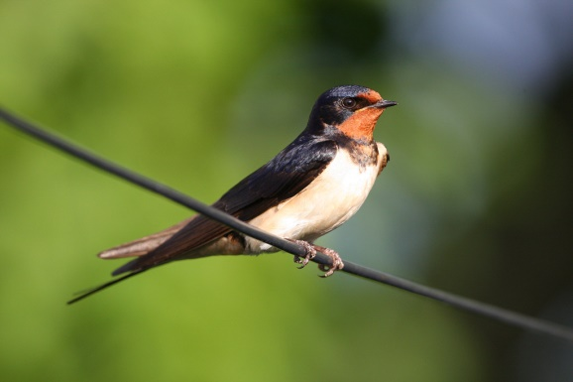
8.

